Банк заданий ВПР, направленных на оценку сформированности математической грамотности обучающихся 4–8 классов.

4 класс

1 вариант.

9. Вася собирает открытки с футболистами. На 10-летие родители подарили ему одну открытку и пообещали на каждый следующий день рождения дарить на три открытки больше, чем на предыдущий.

1) Сколько открыток подарят Васе родители на 13-летие?

Ответ:

2) Сколько всего открыток подарят Васе на его дни рождения с 11 до 14 лет (включительно)?

Ответ:

2 вариант.

9. У Родиона есть конфеты: 7 мятных, 10 лимонных 7 вишнёвых. Родион хочет разложить все конфеты в несколько пакетиков так, чтобы в каждом пакетике были конфеты всех трёх видов и чтобы во всех пакетиках конфет было одинаковое количество.

1) Какое самое большое количество пакетиков с конфетами сможет собрать Родион?

Ответ:

2) Родион разложил все конфеты в четыре пакетика, причём в каждом пакетике есть конфеты всех трёх видов и количество конфет в пакетиках одинаковое. Оказалось, что в одном из пакетиков четыре лимонные конфеты. Сколько вишнёвых конфет в этом пакетике?

Ответ:

5 класс

1 вариант.

5. Из двух городов одновременно навстречу друг другу выехали два автомобиля. Один ехал со скоростью 40 км/ч, а другой- со скоростью 70 км/ч. На сколько километров больше проехал второй автомобиль до места их встречи, если расстояние между городами 550 км?

Запишите ответ и решение.

Решение:

Ответ:

2 вариант.

5. Из двух городов одновременно навстречу друг другу выехали два автомобиля. Один ехал со скоростью 50 км/ч, другой – со скоростью 80 км/ч. На сколько километров больше проехал второй автомобиль до места их встречи, если расстояние между городами 520 км?

Запишите ответ и решение.

Решение:

Ответ:

7 класс

1 вариант.

10. Алексей работает в службе доставки интернет-магазина. Для упаковки коробок используется скотч. Он упаковал 520 маленьких коробок и израсходовал три рулона скотча полностью, а от четвёртого осталось ровно три четверти, при этом на каждую коробку расходовалось по 50 см скотча. Ему нужно заклеить скотчем 480 одинаковых коробок, на каждую нужно по 80 см скотча. Хватит ли пяти целых таких рулонов скотча?

Запишите решение и ответ.

Решение:

Ответ:

2 вариант.

10. Прочитайте текст.

*Масса шерстяной пряжи, которая расходуется на изготовление вязаного изделия, зависит от способа вязки, от плотности вязки и плотности используемой шерсти. Лёгкая пряжа весит около 120 г на 100 м нити, а тяжёлые виды могут весить до 600 г на 100 м. Даже опытный мастер, начиная вязать свитер или большой шарф, может неверно оценить на глаз нужное количество пряжи. Часто поступают так: сначала мастер вяжет небольшой образец, измеряет его площадь и смотрит, сколько граммов или метров нити ушло на него. Таким образом, зная площадь будущего изделия, мастер может довольно точно оценить, сколько граммов или сколько метров пряжи потребуется, чтобы связать всё изделие целиком.*

Алиса собирается связать шарф длиной 130 см и шириной 30 см. Ей нужно узнать, сколько потребуется пряжи. Для этого она связала пробный образец размером 10 см ×10 см. На образец у неё ушло 19 м пряжи. Хватит ли Алисе на шарф двух мотков пряжи, по 400 м в каждом?

Запишите решение и ответ.

Решение:

Ответ:

8 класс

1 вариант.

6. Олег Иванович- пенсионер. Весь год он хотя бы раз в месяц ездит на свою дачу, которая находится в средней полосе европейской части Российской Федерации. Зимой -просто посмотреть, всё ли в порядке. Весной он чаще бывает на даче, а на лето переезжает туда жить без выездов. Осенью Илья Сергеевич опять переезжает в городскую квартиру.

В течение года Олег Иванович регулярно платит за электроэнергию, которую он расходует на даче. Месячный расход электричества зависит от многих фактов- от того, как часто Олег Иванович бывает на даче, от температуры воздуха (Олег Иванович пользуется электрообогревателями, когда холодно).

На диаграмме показан расход электроэнергии (в кВт∙ч) на даче Олега Ивановича в каждом месяце года.

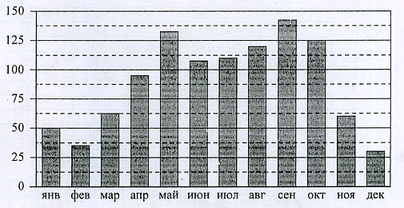

На сколько примерно киловатт-часов больше Олег Иванович израсходовал в сентябре, чем в октябре?

Пользуясь диаграммой, предположите, в каком месяце Олег Иванович вернулся в город с дачи. Напишите несколько предложений, в которых обоснуйте своё мнение по этому вопросу.

Ответ:

2 вариант.

6. Илья Сергеевич- пенсионер. Весь год он хотя бы раз в месяц ездит на свою дачу, которая находится в средней полосе европейской части Российской Федерации. Зимой -просто посмотреть, всё ли в порядке. Весной он чаще бывает на даче, а на лето переезжает туда жить без выездов. Осенью Илья Сергеевич опять переезжает в городскую квартиру.

В течение года Илья Сергеевич регулярно платит за электроэнергию, которую он расходует на даче. Месячный расход электричества зависит от многих фактов- от того, как часто Илья Сергеевич бывает на даче, от температуры воздуха (Илья Сергеевич пользуется электрообогревателями, когда холодно).

На диаграмме показан расход электроэнергии (в кВт∙ч) на даче Ильи Сергеевича в каждом месяце года.

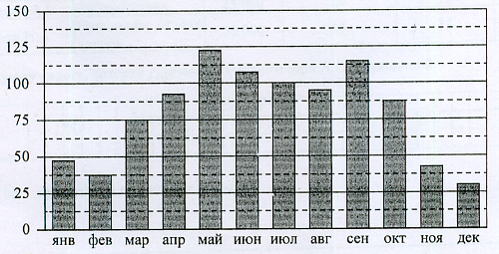

На сколько примерно киловатт-часов больше Илья Сергеевич израсходовал в сентябре, чем в октябре?

Пользуясь диаграммой, предположите, в каком месяце Илья Сергеевич вернулся в город с дачи. Напишите несколько предложений, в которых обоснуйте своё мнение по этому вопросу.

Ответ:

1 вариант

7. Коэффициент Бергера используется для распределения мест в шахматных турнирах среди участников, набравших равное количество очков. Коэффициент Бергера участника равен сумме всех очков противников, у которых он выиграл, плюс половина суммы очков противников, с которыми он сыграл вничью.

Леонид Афанасьев- один из участников шахматного турнира, состоявшего из 8 туров. В таблице показано количество очков, набранных в турнире соперниками Леонида, и результат игры с Леонидом.

1-выиграл Леонид,

0,5-ничья,

0-проиграл Леонид.

|  |  |  |  |
| --- | --- | --- | --- |
| тур | Соперник | Очки | Результат |
| 1 | Дружинин Иван | 5,0 | 0,5 |
| 2 | Маслова Екатерина | 5,0 | 1 |
| 3 | Афанасьев Тимур | 8,0 | 0 |
| 4 | Морозов Илья | 5,0 | 1 |
| 5 | Степанова Мария | 6,0 | 0,5 |
| 6 | Ильин Станислав | 7,0 | 0 |
| 7 | Кудрявцева Надежда | 4,5 | 1 |
| 8 | Беляев Николай | 3,0 | 1 |

Вычислите коэффициент Бергера шахматиста Леонида Афанасьева.

Ответ:

2 вариант.

7. В таблице показана ведомость на оплату труда трёх сотрудников некоторой компании за месяц. Каждому сотруднику начисляется заработная плата, состоящая из оклада и надбавки. Налог на доходы физических лиц (НДФЛ) удерживается из заработной платы. Оставшуюся сумму выдают работнику.

|  |  |  |  |  |  |  |
| --- | --- | --- | --- | --- | --- | --- |
| № | ФИО | Должность | Начислено | | Удержано | К выдаче, руб. |
| оклад,  руб. | надбавка, % от оклада | НДФЛ, % от общей  суммы |
| 1 | Китов П. П. | Экономист | 40000 | 25 | 13 | 43500 |
| 2 | Воеводина А. С. | Библиотекарь | 25000 | 20 | 13 | 26100 |
| 3 | Урлапова Н. А. | Начальник отдела кадров | 50000 | 15 | 13 | 50025 |

Найдите сумму налога, которая удержана у библиотекаря А. С. Воеводиной.

Ответ:

1 вариант

16. **Валово́й внутренний продукт (ВВП)**- суммарная стоимость всех товаров и услуг, произведённых за год во всех отраслях экономики на территории государства.

С помощью ВВП экономисты оценивают состояние экономики, объём финансовой сферы и производства, направленного на потребление. ВВП отражает успешность хозяйственной и активность экономической деятельности страны.

На диаграмме показано изменение ВВП (в млрд долларов США) в Бразилии, Италии и России за семь лет, начиная с 2007 года. Рассмотрите диаграмму и прочтите фрагмент сопровождающей статьи.

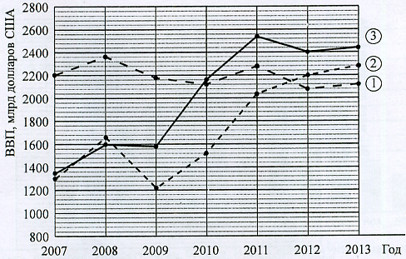

*В конце 2008 года в мире начался экономический кризис, который привёл к снижению основных экономических показателей в 2009 году в большинстве стран с развитой экономикой. Некоторые страны оказались на грани банкротства.*

*В Италии и России ВВП в 2009 году существенно упал по сравнению с 2008 годом. После этого спада в России в период 2010–2013 годов наблюдался стремительный рост экономических показателей. Италия же к 2013 году так и не смогла вернуться к экономическим показателям 2007 года.*

*Тем не менее в некоторых странах ВВП имел положительную динамику и во время кризиса. Например, в Бразилии этот показатель практически не снизился в 2009 году, а к 2011 году вырос более чем на 80% по сравнению с 2007 годом.*

*ВВП Японии также не отреагировал на мировой кризис конца 2008 года и значительно рос в период 2007–2011 годов. В 2008 году он вырос на 520 млрд долларов по сравнению с предыдущим годом и составил 5040 млрд долларов, в следующем году вырос ещё на 190 млрд, а в 2010 году был зафиксирован рост ВВП в размере 9% к уровню 2009 года. В 2011-м рост ВВП Японии продолжился и составил 6160 млрд долларов. В 2012–2013 годах в Японии произошёл ряд природных катаклизмов, в связи с которыми в 2012 году ВВП вырос совсем незначительно по сравнению с предыдущим ростом-всего на 40 млрд долларов, а в 2013 году резко упал- до 5160 млрд долларов США.*

1) На основании прочитанного определите, какой стране (Бразилия, Италия, Россия) соответствует график 1 на диаграмме.

Ответ:

2) По имеющемуся описанию постройте схематично график изменений ВВП в Японии в 2007-2013 годах.

Ответ:

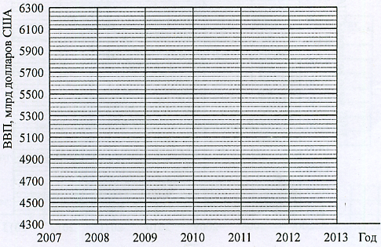

2 вариант.

16. Чемпионаты мира по футболу проводятся с 1930 года раз в четыре года. Чтобы попасть в финальную часть чемпионата сначала национальные команды соревнуются в отборочных турнирах.

Финальная часть чемпионата мира начинается с группового этапа. Команды разбиваются на 8 групп, по четыре команды в каждой, и играют между собой в группах. По две лучших команды из каждой группы, всего 16 команд, выходят в заключительную стадию чемпионата, которая называется «плей-офф». Сначала проходят восемь игр этапа «1/8 финала». Проигравшие выбывают, а победители выходят в следующий этап- в «1/4 финала». На этом этапе проигравшие также выбывают, а победители выходят в «полуфинал». Таким образом, в полуфинале проводится два матча. Победители полуфинальных матчей могут продолжать борьбу в финальном матче за первое и второе места, а проигравшие встречаются в игре за третье и четвёртое места.

Чемпионат мира по футболу 1998 года проходил во Франции. Лучшими командами турнира стали сборные Бразилии, Нидерландов, Франции и Хорватии. Каждая из них к моменту финальных игр сыграла по 6 матчей: по 3 матча в групповом этапе и по 3 матча в плей-офф.

В таблице показано количество мячей, забитых командами Бразилии, Франции и Нидерландов в первых шести играх чемпионата мира 1998 года. Рассмотрите таблицу и прочитайте фрагмент сопровождающей статьи.

|  |  |  |  |  |  |  |
| --- | --- | --- | --- | --- | --- | --- |
| Команда | Групповой этап | | | Плей-офф | | |
| 1-я игра | 2-я игра | 3-я игра | 1/8 финала | 1/4 финала | 1/2 финала |
| А | 2 | 3 | 1 | 4 | 3 | 1 |
| Б | 3 | 4 | 2 | 1 | 0 | 2 |
| В | 0 | 5 | 2 | 2 | 2 | 1 |

*Среди всех команд, вышедших в полуфинал, наименьшее число мячей в групповом этапе забила Бразилия, а набольшее- сборная Франции. Голландцы же установили рекорд по количеству мячей, забитых за одну игру.*

*Сборная Хорватии лучшие свои результаты показала в первой игре группового этапа и в 1/4 финала, забив в каждом из этих матчей по 3 мяча. Третья игра группового этапа оказалась для хорватов неудачной, они ни разу не смогли поразить ворота соперника. А в остальных встречах сборная Хорватии забила по 1 мячу.*

1) На основании прочитанного определите, какой сборной соответствует строка А.

Ответ:

2) По имеющемуся описанию заполните таблицу, показывающую количество голов, забитых сборной Хорватии в первых шести матчах чемпионата мира 1998 года.

Ответ:

|  |  |  |  |  |  |  |
| --- | --- | --- | --- | --- | --- | --- |
| Команда | Групповой этап | | | Плей-офф | | |
| 1-я игра | 2-я игра | 3-я игра | 1/8 финала | 1/4 финала | 1/2 финала |
| Хорватия |  |  |  |  |  |  |